**Заморозка объектов**

*Описание функции заморозки блоков, портов и линий связи*

Для удобства отладки программного кода во время расчета в среде SimInTech предусмотрена возможность заморозки блоков, портов и линий связи. Данная функция предназначена для запоминания текущего состояния объектов и перевода их в состояние "заморожен". При этом на выходе порта замороженного блока или линии связи будет сохраняться запомненное в момент "заморозки" значение вплоть до снятия заморозки.

Для заморозки входного/выходного порта блоков необходимо выполнить следующие действия:

1. Выделить блок во время расчета;

2. Нажать правой кнопкой мыши на блоке. В появившемся меню выбрать "Действия" -> "Изменить вход-выход" (Рисунок 1);

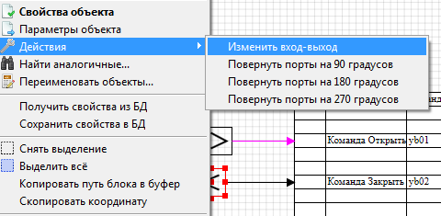

Рисунок 1. Изменение портов входа/выхода блока

3. В появившемся окне будут отображены все входные и выходные порты выбранного блока, а также текущее их состояние ("Включен" или "Заморожен") и текущее значение передающееся по порту. Для перевода любого порта в состояние "заморожен" необходимо дважды щелкнуть левой кнопкой мыши на строке "Состояние" соответствующего порта. (Рисунок 2)